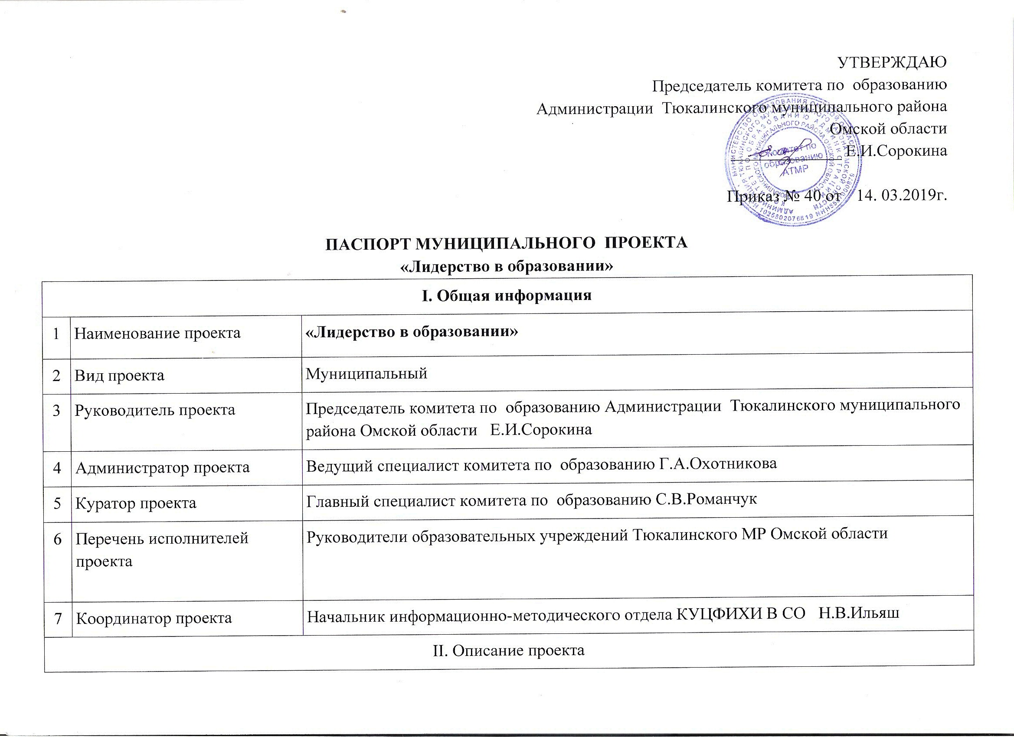

8 | Цель реализации проекта | - Формирование и развитие среды для профессионального роста современных руководителей нового поколения.
9 | Задачи проекта | - Формирование навыков по управлению проектами у руководителей образовательных организаций.  - Апробация критериев эффективности деятельности руководителей ОУ.  - Формирование навыков руководителей по управлению изменениями в образовательной организации.  - Внедрение технологии формирования ИППР руководителей ОУ.  - Формирование мотивированного кадрового резерва.
10 | Перечень ожидаемых результатов реализации проекта | - Изменение практики работы с руководителями ОУ как лидерами в образовании  - Обеспечение профессионального роста руководителей ОУ.  - Формирование нового типа руководителей – эффективного лидера.
11 | Индикаторы муниципального проекта | Программа развития ОУ разработана с учетом видения, миссии, ценностей по итогам подпроекта «Перезагрузка среды ОО за 100 дней» .  2.Количество участников подпроекта по взаимообучению «Обучая, обучаюсь» (не менее 30 % ОУ).  3.Количество резервных кадров, прошедших управленческие пробы «Один день с эффективным руководителем» (не менее 3 человек).  4.Создание Клуба руководителей.  5.Количество руководителей, участвующих в апробации управленческого тренажера (не менее 30 % руководителей).  6. Количество разработанных индивидуальных программ профессионального развития руководителей (не менее 90 % руководителей).
11 | Срок реализации проекта | Наименование этапа реализации проекта | Дата начала | Дата окончания
 |  | 1 этап. Подготовительный. Определение условий, необходимых для реализации проекта. | Февраль 2019 | Июль 2019
 |  | 2 этап. Реализующий. Реализация проекта. | Август 2019 | Май 2020
 |  | 3 этап. Рефлексивно – оценочный. | Июнь 2020 | Август 2020
12 | Основные риски реализации проекта | Психологическая неготовность руководителей, низкая мотивация, отсутствие практики управления проектами в образовательном учреждении, отсутствие синхронизации в реализации управленческих проектов.

План мероприятий муниципального проекта «Лидерство в образовании»
Наименование мероприятия проекта | Срок реализации мероприятия |  | Результат реализации мероприятия |  | Исполнители мероприятия
1 этап. Определение и создание условий, необходимых для реализации проекта
1.Совещание с руководителями ОУ о проекте «Лидерство в образовании» при председателе комитета по образованию |  | февраль 2019 |  | Информирование руководителей ОУ о проектном подходе в управлении образованием. | Исполнители проекта
- 2. Обсуждение критериев для выявления эффективного руководителя. |  | март 2019 |  | Критерии для выявления эффективного руководителя ОУ. | Исполнители проекта
3.Выявление трех групп руководителей ОО: эффективных руководителей, потенциальных руководителей, недостаточно  эффективных руководителей. |  | март 2019 |  | Определены группы руководителей ОУ. | Исполнители проекта
4.Обсуждение региональной концепции по работе с руководителями ОУ в муниципальном районе в формате «ПечаКуча» |  | апрель 2019 |  | Выстраивание работы с руководителями ОУ по внедрению проектного управления как механизма обеспечения лидерства в образовании. | Исполнители проекта
5.Ярмарка муниципальных проектов «Образовательные тренды муниципальной системы образования в управленческих проектах ОУ». |  | апрель 2019 |  | Определены актуальные направления развития муниципальной системы образования и способы их реализации, для разработки управленческих проектов для руководителей. | Руководители ОУ
6.Организация участия руководителей ОУ в КПК «Эффективный руководитель», «Хочу стать лидером». |  | апрель 2019 |  | Наличие не менее 30 % руководителей ОО, прошедших обучение и разработавших управленческие проекты для реализации на муниципальном уровне. | Исполнители проекта
7.Создание Клуба лидеров образовательных организаций. |  | апрель 2019 |  | Профессиональное сообщество руководителей для выявления и тиражирования лучших управленческих практик. | Исполнители проекта
- Организация участия руководителей ОУ на платформе современного руководителя на сайте БОУ ДПО ИРОО |  | постоянно |  | Обеспечение диалога лидеров ОУ | Руководители ОУ
2 этап. Реализация проекта
1.Организация публичной защиты управленческих проектов руководителей ОУ |  | август 2019 |  | Наличие управленческих проектов для реализации на муниципальном уровне. | Исполнители проекта
2.Сопровождение реализации эффективных управленческих проектов. |  | 2019 - 2020 |  | Методическое сопровождение реализации эффективных управленческих проектов. | Исполнители проекта
3.Проведение самооценки руководителей ОУ, участвующих в проекте с целью определения промежуточных результатов и выявления затруднений. |  | сентябрь 2019 |  | Аналитическая справка. | Исполнители проекта
4.Проведение совещаний с руководителями ОУ с целью анализа промежуточных результатов реализации управленческих проектов. |  | ежемесячно |  | Мониторинг результатов проектов. | Исполнители проекта
5.Обеспечение участия руководителей ОУв апробации управленческого тренажера по оценке профессиональной компетенции руководителей ОУ |  | сентябрь – декабрь 2019 |  | Управленческие решения по результатам аналитической справки по оценке профессиональной компетенции руководителей ОУ. | Исполнители проекта
6.Организация диалога руководителей ОУ на сайте РЦИО. |  | постоянно |  | Участие в диалоге лидеров образовательных организаций. | РЦИО, Руководители ОУ
7.Проведение серии деловых игр по формированию у руководителей ОО «5 У». |  | сентябрь – декабрь 2019 |  | Сформированность «5 У» у руководителей ОУ. | Исполнители проекта
8.Организация и проведение профессиональных проб «Один день с эффективным руководителем». |  | сентябрь 2019- май 2020 |  | Проведение профессиональных проб «Один день с эффективным руководителем» не менее, чем для 3-х руководителей. | Исполнители проекта
9.Сопровождение реализации программы подпроекта «Перезагрузка среды ОУ за 100 дней», «Обучая, обучаюсь». |  | сентябрь 2019- май 2020 |  | Сопровождение реализации программы подпроекта. | Исполнители проекта
10.Разработка индивидуальных программ развития руководителей ООУ |  | май 2020 |  | Не менее 60 % руководителей разработали ИПР. | Руководители ОУ
3 этап. Рефлексивно-оценочный
1.Анкетирование удовлетворенности участников образовательных отношений (педагоги, руководители ОУ). |  | июнь 2020 |  | Аналитическая справка. | Исполнители проекта
2.Собеседование с руководителями ОУ по результатам реализации проекта. |  | июнь 2020 |  | Аналитическая справка. | Исполнители проекта
3.Организация и проведение аттестации руководителей ОО и кандидатов на должность руководителей ОУ на соответствие занимаемой должности. |  | постоянно |  | Аттестация руководителей и кандидатов на должность руководителей ОУ на соответствие занимаемой должности. | Исполнители проекта
4.Оценка результатов реализации проекта. |  | август 2020 |  | Аналитическая справка по результатам реализации проекта с предложением по дальнейшей реализации проекта. | Исполнители проекта

